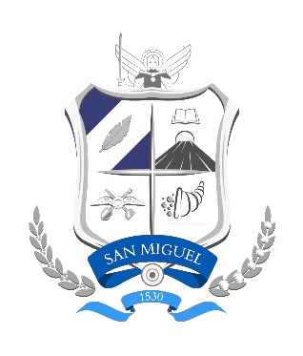

Alcaldía Municipal de San Miguel, Unidad de Acceso a la Información Pública/OIR: En la ciudad de San Miguel, a las diez horas y treinta minutos del día cinco de mayo del año dos mil veintiuno.

Con vista de la solicitud de acceso a la información ingresada de forma presencial, a la cual se le asigno el correlativo ALC SM-2021-011 P, recibida el día 04 de mayo del corriente año, en la cual requiere:

*·Informe si actualmente está conformada la comisión de la Carrera Administrativa Municipal de la nueva administración municipal que entro en funciones a partir de mayo del presente año, De ser positiva la respuesta se proporcione los nombres de los servidores públicos que la conforman.

Sobre el particular, el infrascrito Oficial de Información hace las siguientes consideraciones:
- Que la solicitud presentada reúne los requisitos establecidos para su admisión en el artículo 66 de la Ley de Acceso a la Información Pública Y 54 del Reglamento de la Ley de Acceso a la Información Pública.
-Se gestionará lo solicitado mediante memorándum dirigidos a las unidades administrativas pertinentes de la municipalidad.
--Concédase un plazo ordinario de 10 días hábiles conforme a la ley, salvo excepciones de ampliación de plazo notificadas en legal forma al solicitante.

POR TANTO, de conformidad a los artículos 2,6 lit. C ,50 lits. d, g, h, i, k, 65, 66, 69, 70, 71, 72 de la Ley de Acceso a la Información Pública y 53,54,55 y 56 del Reglamento de la Ley de Acceso a la Información Pública, el suscrito Oficial de Información RESUELVE:
-Admítase la presente solicitud, con las consideraciones relacionadas anteriormente se otorga un plazo inicial ordinario de 10 hábiles para dar respuesta a la solicitud, salvo excepciones.
-Girar los memorándums necesarios para localizar la información solicitada.
-Notifíquese al solicitante por el medio dejado para tal efecto.
-Quedan a salvo los derechos del ciudadano, establecidos en la Ley de Acceso a la Información Pública.

Lic. Miguel Zelaya
Oficial de Información

